S2.2 | Compétence | Identifier un besoin et énoncer un problème technique.
Connaissance |  | Cahier des charges
Lors de la conception d’un produit, il faut définir dans le cahier des charges, les performances à atteindre pour chaque fonction principale et chaque fonction contrainte.

Le diagramme d'exigence décrit les contraintes qui doivent être satisfaites par un système. C'est une interprétation du cahier des charges.
Les exigences répondent à l’affirmation : le système doit…

Exemple pour une cafetière :

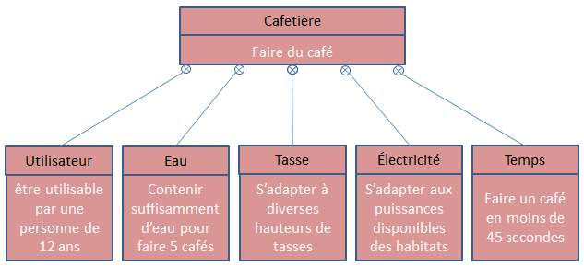
Nom de l’objet
Fonction d’usage de l’objet
L’exigence

Description et précision sur l’exigence

Pour contrôler la conformité de l’objet fini avec le cahier des charges fonctionnel, nous devons réaliser des tests pour vérifier les performances observables et/ou mesurables. Si les performances correspondent aux critères et niveaux exprimés dans le cahier des charges, les fonctions seront validées et l’objet fini sera déclaré conforme au cahier des charges fonctionnel (CDCF).

